Leasing dla przedsiębiorców

Możliwość finansowania zakupu nowych i używanych:
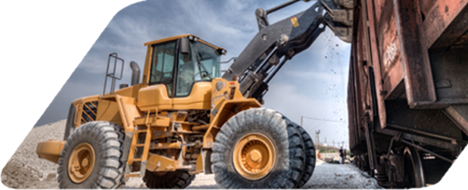
- Środków transportu, w tym:
samochodów osobowych, dostawczych, ciężarowych
samochodów specjalnych, ciągników siodłowych, autobusów, motocykli, naczep, przyczep,
taboru szynowego, powietrznego i wodnego

- Samochodów osobowych i dostawczych w tym:
samochodów osobowych i dostawczych o DMC do 3,5t
- Maszyn i urządzeń, w tym:
linie technologiczne
maszyny i urządzenia przemysłu budowlanego, spożywczego, poligraficznego, drzewnego, metalurgicznego
maszyny i urządzenia budownictwa drogowego i przetwórstwa tworzyw sztucznych

- Sprzęt medyczny, w tym:
urządzenia medyczne, diagnostyczne, sprzęt laboratoryjny
wyposażenie gabinetów lekarskich, szpitali, uzdrowisk, przychodni i aptek

- Nieruchomości, w tym:
obiekty handlowe, biurowe, magazyny, hale produkcyjne

Warunki finansowania:
- Leasing: operacyjny, finansowy, zwrotny
- Udział własny od 0 %
- Okres finansowania do 84 miesięcy
- Raty: równe, degresywne, sezonowe
- Atrakcyjne pakiety ubezpieczeniowe - jednoroczne oraz wieloletnie, możliwość rozłożenia ubezpieczenia na raty

Agnieszka Tondel
Regionalny Doradca Leasingowy

SGB Leasing Sp. z o.o. Ul. Bolesława Krzywoustego 3, 61-144 Poznań
T: 61 869 08 41, F: 61 869 08 13, M: 797 400 366
www.sgbleasing.pl E: agnieszka.tondel@sgbleasing.pl

